**上海银行深圳分行2024届秋季校园招聘简章**

上海银行股份有限公司（以下简称“上海银行”）成立于1995年12月29日，总部位于上海，是上海证券交易所主板上市公司。上海银行积极把握金融科技趋势，以更智慧、更专业的服务，不断满足客户日趋多样化的金融服务需求。在英国《银行家》杂志2023年公布的全球银行1000强榜单中，按一级资本位列第70位。

深圳分行自2009年6月8日开业以来，经十四年来奋发进取、创新求变的艰辛创业，立足区位优势、紧贴客户需求、迅速积累核心客户群，经营业绩持续领跑深圳城商行，获业内外高度认可。截至2023年7月末，深圳分行实现各项存款突破2095亿元，各项贷款突破1709亿元。

**一、招聘职位**

**（一）分行业务培训生**

培养方向：经营单位精通银行业务的专业人才。

**（二）公司客户经理**

培养方向：分支行从事普惠金融、供应链金融、科创金融、绿色金融、民生金融、投资银行、交易银行、跨境银行等领域的营销人才。

**（三）财富客户经理**

培养方向：分支行从事财富管理、客户经营管理、资产配置等领域的营销人才。

**（四）分行IT科技岗**

培养方向：从事分行特色业务的开发、测试、大数据应用、网络系统安全管理等相关工作，培养方向为分行精通IT技术的专业人才。

**（五）分行运营岗**

培养方向：从事各类网点结算业务和营销服务，培养为分支行运营管理类专业人才。

**二、基本申请条件**

（一）2024届本科及以上学历应届毕业生。

1、境内院校毕业时间为2024年1月1日至2024年7月31日；境外院校毕业时间为2023年7月1日至2024年7月31日。

2、信息科技、数理统计、经济金融、财务会计、管理及其他理工科专业，及具备信息科技与经济金融等复合专业背景者优先。

（二）综合素质较好，自我驱动力、学习能力和抗压能力强，具有良好的团队协作精神，在校期间担任学生干部、获得奖学金及其他相关荣誉称号者优先。

（三）诚实守信、责任心强，身体健康、积极乐观，具有正常履行工作职责的身心条件，无不良行为记录。

（四）符合本集团亲属回避相关要求。

**三、校园招聘流程**

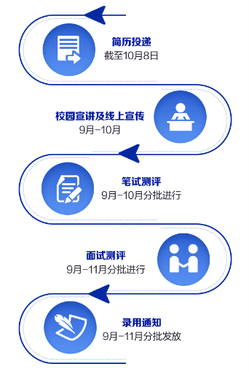

**四、应聘方式**

（一）手机端网申：关注“上海银行校园招聘”公众号,点击“校园招聘”-“我要应聘”进行在线报名申请。手机端信息填写有限，请务必登录PC端网申门户完善简历信息。

（二）PC端网申:登陆https://bosc.zhiye.com进行在线注册及报名申请。

**五、联系方式**

张先生：15989507002 0755-23983392

刘女士：19924549872 0755-23983641